**暨南大学本科实验报告专用纸**

课程名称 计算机组成原理实验 指导教师 王勇杰 成绩

实验项目名称 数据通路实验 实验项目编号 080600643

实验项目实验地点B404 学院智能科学与工程学院专业 人工智能

学生姓名 王志涛学号2021102259 实验时间 2023 年 4 月 21 日

1. **实验目的**
   1. 掌握时序发生器的组成原理。
   2. 掌握微程序控制器的组成原理。
2. **实验电路**
   1. 时序发生器电路图

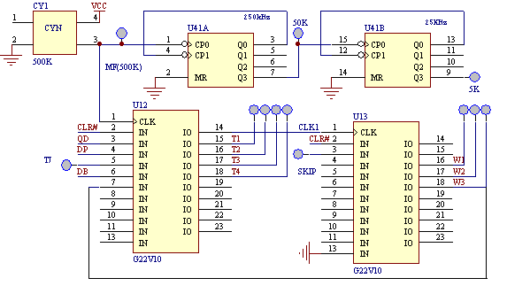

* 1. 微程序控制器电路图



1. **实验过程与过程**
   1. 控制台操作微指令编码测试

3.1.1 写存储器（WRM）控制台指令的测试

置DP = 1，DB =0，使实验系统处于单拍状态。置SWC = 0、SWB = 0、SWA = 1，实验系统处于写存储器WRM工作模式。按CLR#按钮，使实验系统处于初始状态，微地址为00H，测得的微码是00H 00H 00H 48H。按一次QD按钮，微地址为09H，测得的微码是00H 08H 84H 04H。按一次QD按钮，微地址为04H，测得的微码是01H 08H 00H 05H。按一次QD按钮，微地址为05H，测得的微码是00H 00H 44H 04H。按一次QD按钮，微地址为04H。由于微地址又返回04H，停止测试。

3.1.2 读存储器（RRM）控制台指令的测试

置DP = 1，DB =0，使实验系统处于单拍状态。置SWC = 0、SWB = 1、SWA = 0，实验系统处于读存储器RRM工作模式。按CLR#按钮，使实验系统处于初始状态，微地址为00H,测得的微码是00H 00H 00H 48H。按一次QD按钮，微地址为0AH，测得的微码是00H 08H 80H 02H。按一次QD按钮，微地址为02H，测得的微码是03H 40H 04H 03H。按一次QD按钮，微地址为03H，测得的微码是00H 00H 40H 02H。按一次QD按钮，微地址为02H。由于微地址又返回02H，停止测试。

3.1.3 寄存器写操作（WRF）控制台指令的测试

置DP = 1，DB =0，使实验系统处于单拍状态。置SWC = 0、SWB = 1、SWA = 1，实验系统处于写寄存器WRF工作模式。按CLR#按钮，使实验系统处于初始状态，微地址为00H, 测得的微码是00H 00H 00H 48H。按一次QD按钮，微地址为0BH，测得的微码是00H 08H 0A4H 1DH。按一次QD按钮，微地址为1DH，测得的微码是01H 08H 00H 0DH。按一次QD按钮，微地址为0DH，测得的微码是00H 80H 0CH 0EH。按一次QD按钮，微地址为0EH，测得的微码是00H 0CH 04H 1DH。按一次QD按钮，微地址为1DH。由于微地址又返回1DH，停止测试。

3.1.4 寄存器读操作（RRF）控制台指令的测试

置DP = 1，DB =0，使实验系统处于单拍状态。置SWC = 1、SWB = 0、SWA = 0，实验系统处于读寄存器工作模式。按CLR#按钮，使实验系统处于初始状态，微地址为00H, 测得的微码是00H 00H 00H 48H。按一次QD按钮，微地址为0CH，测得的微码是00H 08H 0A4H 1EH。按一次QD按钮，微地址为1EH，测得的微码是01H 08H 00H 06H。按一次QD按钮，微地址为06H，测得的微码是00H 80H 08H 07H。按一次QD按钮，微地址为07H，测得的微码是00H 10H 04H 1EH。按一次QD按钮，微地址为1EH。由于微地址又返回1EH，停止测试。

3.1.5 启动程序（PR）控制台指令的测试

置DP = 1，DB =0，使实验系统处于单拍状态。置SWC=0、SWB = 0、SWA = 0，实验系统处于PR工作模式。按CLR#按钮，使实验系统处于初始状态，微地址为00H。按一次QD按钮，微地址为08H，测得的微码是00H 08H 20H 0FH。按一次QD按钮，微地址为0FH，测得的微码是00H 80H 08H 90H。由于以后的微码与机器指令有关，停止测试。

* 1. 深刻理解0FH微指令的功能和P1测试的状态条件（IR7-IR4），用二进制开关设置IR7-IR4的不同状态，观察ADD至OUT八条机器指令对应的微程序控制信号，特别是微地址转移的实现。

3.2.1加法（ADD）指令的测试

置DP = 1，DB =0，使实验系统处于单拍状态。选择SWC = 0、SWB = 0、SWA = 0，按CLR#按钮，使实验系统处于初始状态，微地址是00H。按一次QD按钮，微地址变为08H，微代码为00H 08H 20H 0FH。按一次QD按钮，微地址变为0FH，微代码为00H 80H 08H 90H。令K4（IR7） = 0，K3（IR6）=0，K2（IR5）= 0，K1（IR4）= 0，相当于ADD指令的操作码。按一次QD按钮，微地址变为10H，微代码是00H 03H 00H 18H。按一次QD按钮，微地址变为18H，微代码是90H 24H 10H 0FH。按一次QD按钮，微地址回到0FH。

3.2.2减法（SUB）指令的测试

置DP = 1，DB =0，使实验系统处于单拍状态。选择SWC = 0、SWB = 0、SWA = 0，按CLR#按钮，使实验系统处于初始状态，微地址是00H。按一次QD按钮，微地址变为08H，微代码为00H 08H 20H 0FH。按一次QD按钮，微地址变为0FH，微代码为00H 80H 08H 90H。令K4（IR7） = 0，K3（IR6）=0，K2（IR5）= 0，K1（IR4）= 1，相当于SUB指令的操作码。按一次QD按钮，微地址变为11H，微代码是00H 03H 00H 19H。按一次QD按钮，微地址变为19H，微代码是64H 24H 10H 0FH。按一次QD按钮，微地址回到0FH。

3.2.3逻辑与（AND）指令的测试

置DP = 1，DB =0，使实验系统处于单拍状态。选择SWC = 0、SWB = 0、SWA = 0，按CLR#按钮，使实验系统处于初始状态，微地址是00H。按一次QD按钮，微地址变为08H，微代码为00H 08H 20H 0FH。按一次QD按钮，微地址变为0FH，微代码为00H 80H 08H 90H。令K4（IR7） = 0，K3（IR6）=0，K2（IR5）= 1，K1（IR4）= 0，相当于AND指令的操作码。按一次QD按钮，微地址变为12H，微代码是00H 03H 00H 1AH。按一次QD按钮，微地址变为1AH，微代码是0B8H 24H 10H 0FH。按一次QD按钮，微地址回到0FH。

3.2.4存数（STA）指令的测试

置DP = 1，DB =0，使实验系统处于单拍状态。选择SWC = 0、SWB = 0、SWA = 0，按CLR#按钮，使实验系统处于初始状态，微地址是00H。按一次QD按钮，微地址变为08H，微代码为00H 08H 20H 0FH。按一次QD按钮，微地址变为0FH，微代码为00H 80H 08H 90H。令K4（IR7） = 0，K3（IR6）=0，K2（IR5）= 1，K1（IR4）= 1，相当于STA指令的操作码。按一次QD按钮，微地址变为13H，微代码是00H 11H 80H 1BH。按一次QD按钮，微地址变为1BH，微代码是01H 20H 10H 0FH。按一次QD按钮，微地址回到0FH。

3.2.5取数（LDA）指令的测试

置DP = 1，DB =0，使实验系统处于单拍状态。选择SWC = 0、SWB = 0、SWA = 0，按CLR#按钮，使实验系统处于初始状态，微地址是00H。按一次QD按钮，微地址变为08H，微代码为00H 08H 20H 0FH。按一次QD按钮，微地址变为0FH，微代码为00H 80H 08H 90H。令K4（IR7） = 0，K3（IR6）=1，K2（IR5）= 0，K1（IR4）= 0，相当于LDA指令的操作码。按一次QD按钮，微地址变为14H，微代码是00H 10H 80H 1CH。按一次QD按钮，微地址变为1CH，微代码是03H 44H 10H 0FH。按一次QD按钮，微地址回到0FH。

3.2.6条件转移（JCR3）指令的测试

置DP = 1，DB =0，使实验系统处于单拍状态。选择SWC = 0、SWB = 0、SWA = 0，按CLR#按钮，使实验系统处于初始状态，微地址是00H。按一次QD按钮，微地址变为08H，微代码为00H 08H 20H 0FH。按一次QD按钮，微地址变为0FH。令K4（IR7） = 0，K3（IR6）=1，K2（IR5）= 0，K1（IR4）= 1，相当于JC指令的操作码。按一次QD按钮，微地址变为15H，微代码是00H 00H 11H 0FH。令K0（C）＝0。按一次QD按钮，微地址变为0FH，微代码为00H 80H 08H 90H。按一次QD按钮，微地址变为15H。令K0（C）＝1，按一次QD按钮，微地址变为1FH，微代码是00H 10H 20H 0FH。按一次QD按钮，微地址回到0FH。

3.2.7停机（STP）指令的测试

置DP = 1，DB =0，使实验系统处于单拍状态。选择SWC = 0、SWB = 0、SWA = 0，按CLR#按钮，使实验系统处于初始状态，微地址是00H。按一次QD按钮，微地址变为08H，微代码为00H 08H 20H 0FH。按一次QD按钮，微地址变为0FH，微代码为00H 80H 08H 90H。令K4（IR7） = 0，K3（IR6）=1，K2（IR5）= 1，K1（IR4）= 0，相当于STP指令的操作码。按一次QD按钮，微地址变为16H，微代码是00H 00H 14H 0FH。按一次QD按钮，微地址回到0FH。

3.2.8输出（OUT Rs）指令的测试

置DP = 1，DB =0，使实验系统处于单拍状态。选择SWC = 0、SWB = 0、SWA = 0，按CLR#按钮，使实验系统处于初始状态，微地址是00H。按一次QD按钮，微地址变为08H，微代码为00H 08H 20H 0FH。按一次QD按钮，微地址变为0FH，微代码为00H 80H 08H 90H。令K4（IR7） = 0，K3（IR6）=1，K2（IR5）= 1，K1（IR4）= 1，相当于OUT指令的操作码。按一次QD按钮，微地址变为17H，微代码是00H 10H 14H 0FH。按一次QD按钮，微地址回到0FH。

* 1. 实验过程图1

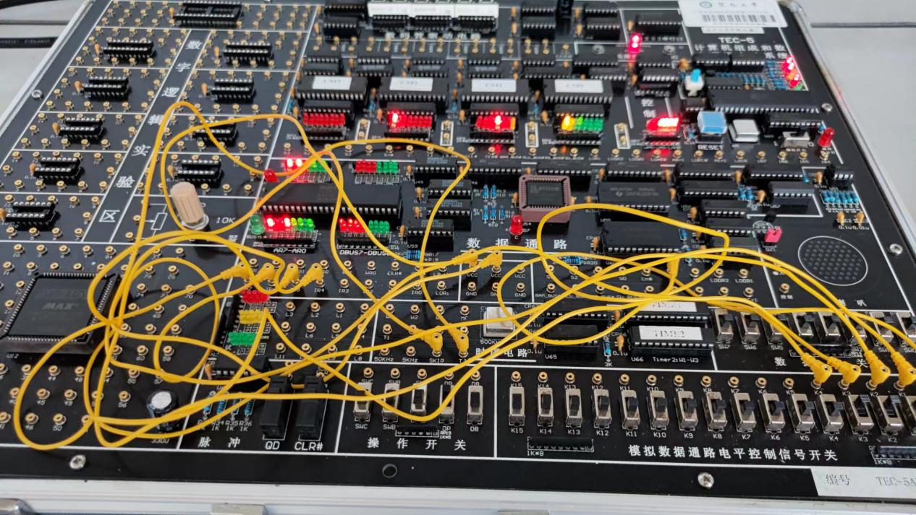

* 1. 实验过程图2

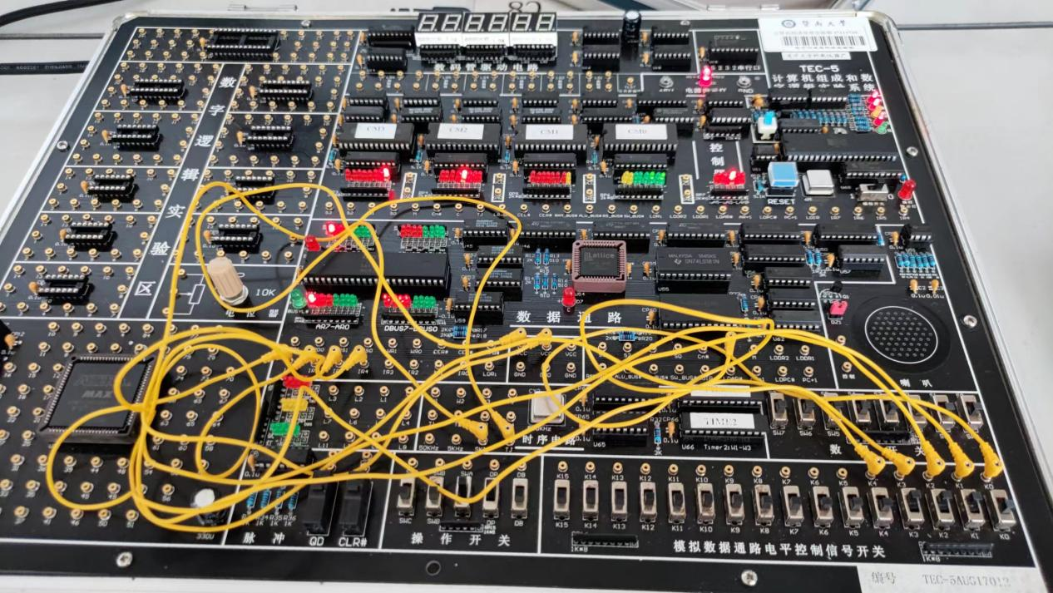

1. **实验评估**

通过实验，我更加了解了一些知识。

时序发生器和微程序控制器是数字电路中的两个重要模块。时序发生器主要负责产生时序信号，微程序控制器则负责根据这些时序信号来控制数字电路的各个模块执行特定的指令。

时序发生器是由一个500KHz晶振、两片GAL22V10、一片74LS390组成。其中，左边的GAL22V10产生脉冲信号，右边的GAL22V10产生电平信号。该时序信号发生器产生两种时序信号，分别是脉冲型信号和电平型信号。脉冲型时序信号一轮产生T1-T4四个信号，电平型时序信号产生一个W信号。不同的时序信号拥有不同的作用，它们的周期被称为微命令周期时钟周期和CPU周期等。

微程序控制器的主要功能是根据程序计数器PC从存储器中取出相应的指令，并且根据这些指令产生相应的微操作来控制数字电路的各个模块。该模型中，微指令字长31位。其中顺序控制部分占9位，操作控制字段22位。微指令由P2 P1 P0判别字段、后续微地址等部分组成，可以通过判别字段和后续微地址的值来计算下一条微指令的地址。

微指令的格式也很重要。本文提到的模型中，微指令的格式由顺序控制部分和操作控制字段组成，其中操作控制字段直接控制数字电路各个模块执行特定的操作。判别字段则根据具体情况对后续微地址进行变化，再作为下一条微指令的地址。

0FH微指令是比较常用的一种微指令，其功能是将程序计数器PC的值存储到地址寄存器MAR中，然后将PC的值加1，再将新的值存储回PC中。通过学习微指令的格式和功能，我们可以更好地理解微程序控制器的工作原理。

在学习这个实验过程中，我深刻地感受到了计算机的复杂性和微程序控制器的重要性。通过实验，我深入了解了时序发生器和微程序控制器的组成原理，以及微指令格式的组成和微地址的形成。同时，我也了解了微指令和机器指令之间的关系，以及微指令和时序信号之间的关系。

在实验过程中，我深刻意识到了一个重要的事实：尽管我积极思考和认真分析，但仍然会犯错误。这个过程让我认识到，有时候即使我们不断地思考和尝试，也可能无法找到问题的答案。在这种情况下，与同学一起讨论问题是一个非常有帮助的方法。即使我们还是找不出问题所在，与同学讨论可以帮助我们从不同的角度来看待问题，激发新的想法和解决方案。

此外，这次实验还让我明白到，有时候问题可能并不在我们想象中的那个地方。换句话说，有时候问题可能是由于我们使用的设备本身存在问题而导致的。因此，当我尝试了一切方法都无法解决问题时，我决定尝试换一台同学的设备来完成实验。结果，我成功地找到了问题的根源，并顺利完成了实验。

总之，这次实验让我明白到，在尝试解决问题时，不要放弃探索各种可能性，包括与同学一起讨论、换设备等。只有通过不断地思考、分析和尝试，我们才能找到问题的根源，得出最终的解决方案。